目 录

关于举办全省电大系统“开放杯”羽毛球团体赛的通知¨¨1
竞赛规程¨¨¨¨¨¨¨¨¨¨¨¨¨¨¨¨¨¨¨¨¨¨4
比赛须知¨¨¨¨¨¨¨¨¨¨¨¨¨¨¨¨¨¨¨¨¨¨8
大赛组委会名单¨¨¨¨¨¨¨¨¨¨¨¨¨¨¨¨¨¨¨10
组织奖评选委员会名单¨¨¨¨¨¨¨¨¨¨¨¨¨¨¨¨10
比赛纪律监督及仲裁委员会名单¨¨¨¨¨¨¨¨¨¨¨¨10
裁判员名单¨¨¨¨¨¨¨¨¨¨¨¨¨¨¨¨¨¨¨¨¨11
参赛代表队名单¨¨¨¨¨¨¨¨¨¨¨¨¨¨¨¨¨¨¨12
参赛代表队分组名单¨¨¨¨¨¨¨¨¨¨¨¨¨¨¨¨¨12
各参赛代表队运动员名单¨¨¨¨¨¨¨¨¨¨¨¨¨¨¨13
竞赛秩序表¨¨¨¨¨¨¨¨¨¨¨¨¨¨¨¨¨¨¨¨¨27
竞赛日程¨¨¨¨¨¨¨¨¨¨¨¨¨¨¨¨¨¨¨¨¨¨30
分校代表队领队、联系人及接待员名单¨¨¨¨¨¨¨¨¨32
大会日程安排表¨¨¨¨¨¨¨¨¨¨¨¨¨¨¨¨¨¨¨33
大会办事机构联系方式¨¨¨¨¨¨¨¨¨¨¨¨¨¨¨¨34

关于举办全省电大系统“开放杯”羽毛球团体赛
的通知

各电大分校：
为进一步加强全省电大系统的交流，增进友谊，丰富教职工业余文化生活，经研究，决定面向全省电大系统举办2012年“开放杯”教职工羽毛球团体赛。现将有关事项通知如下：
一、比赛时间：2012年11月16日至17日。
二、比赛地点：湖南广播电视大学体艺馆。
三、竞赛项目：男单、女单、男双、女双、混双。
四、参赛对象：工会关系在本单位的在职教职工。
五、报名方法：以分校为单位组队报名参赛，每队限报领队1人、教练1人，男、女队员各5人。请各分校工会于2012年10月26日前将报名表（见附件）发送至1014797097@qq.com或165465581@qq.com。省校教职工报名由校羽毛协会组织。联系人：易敏，联系电话：0731—82821706。
六、比赛办法：
1．比赛采用国家体育总局最新审定的《羽毛球竞赛规则》。
2. 本次团体赛根据报名情况设置比赛小组，通过抽签进行分组。分预赛、决赛两个阶段进行，预赛采用分组循环，每组前两名进入决赛，决赛采用交叉赛，采取21分制。
3. 每队只能有一位男运动员或女运动员兼项参加比赛。
4. 大赛设立组委会，组委会办公室设在省校工会。
七、比赛奖励：
1. 本次比赛取前8名，并给予奖励。
2. 本次比赛设最佳组织奖4名，精神文明奖2—4名。
八、费用安排：
本次比赛住宿统一安排，住宿、交通费用自理。伙食费用由省校解决。报到时间与地点另行通知。
特此通知。

大赛组委会
2012年10月16日

湖南电大系统“开放杯”羽毛球团体赛竞赛规程

一、主办单位
湖南广播电视大学工会

二、承办单位
高职传媒艺术系

三、比赛项目
混合团体赛（混合双打、男子单打、女子双打、男子双打、女子单打共5个项目）。

四、参赛组队及报名办法
以校为单位组队参赛，每分校限报一队。每队可报领队1名、教练员1 名、运动员限报10名；所有运动员必须是参赛单位在职在岗教职工（含分校工作站的正式员工），严禁外借队员参赛，如发现有外借队员，则取消该队比赛资格和比赛成绩，并通报批评； 每个团体赛中允许有一名运动员兼一项比赛。

五、比赛时间与地点
比赛时间：2012年11月16日-17日
比赛地点：湖南广播电视大学体育艺术馆

六、竞赛办法
（一）混合团体比赛出场顺序：混合双打、男子单打、女子双打、女子单打、男子双打。
（二）比赛采取第一阶段打满五场，第二阶段采取五局三胜制，如遇特殊情况，裁判长有权调整出场顺序。
（三）采用国家体育总局审定的最新《羽毛球竞赛规程》。
（四）记分方法：比赛采用每局21分每球得分制，最高得分21 分。每场三局两胜的方法。第一个阶段如果一方已胜三场，后面的比赛采用11分每球得分制，最高得分11分。
比赛名次确定方法：①以胜次多少排列，胜次多者列前。②两者胜次相同，两者间比赛的胜者名次列前。③三者（或三者以上）胜次相同，则依次以他们在本阶段（组）内全部比赛的净胜场、局、分来决定名次，如果出现有两者净胜场（局、分）相同时，即以他们两者之间的胜负决定名次。④如果三者（或三者以上）净胜分也相同时，则以抽签方法决定名次的排列。
（五）第一阶段是采取分组循环的方式。第二阶段采取交叉淘汰方式决出前八名。
（六）本次比赛不设定种子队，比赛位置由抽签确定。
（七）比赛中运动员应服从裁判的判决，有异议可向裁判长反映，对裁判长的裁决有异议者，可向仲裁委员会提出申诉。无论什么原因造成比赛中断5分钟以上者，按罢赛处理，取消该场比赛资格。

七、奖项设置
比赛取前八名获奖，授予奖杯；另设4个体育道德风尚奖、4个优秀组织奖。

八、仲裁委员会、裁判员
本次比赛设仲裁委员会（名单比赛时公布）。比赛均采用4人裁判制。

九、报名及要求
1、各参赛队加盖单位公章于10月26日前将报名表传真至湖南广播电视大学工会(0731-82821706)，同时将报名表的电子文档发至（1014797097@qq.com或165465581@qq.com）,逾期不予补报。（报名表必须写上单位、姓名、性别、身份证号、职务）
大会组委会办公地点：湖南广播电视大学工会，联系人：易敏，联系电话：0731—82821706。
2、11月15日晚上8：00在湖南广播电视大学远教大楼三楼第二会议室召开领队（或教练）会议，请各参赛分校届时派人参加会议,并提交加盖学校公章的报名表原件、运动员交近期1寸免冠彩照1张、身份证复印件1张。

十、比赛要求
各参赛队伍必须提前30分钟到达比赛场地，并向裁判组报到，超过比赛时间5分钟不到者，作无故弃权处理，判对方2：0胜，两局比分为21：0

十一、其他
1、比赛期间各队住宿费用自理，或由比赛承办单位推荐住宿地点，供各队自行选择。
2、本次比赛用球由组委会决定，参赛队员比赛服装由各队确定，但每个队须统一款式并符合比赛规定。
3、未尽事宜报到后另行通知。
4、本规程解释权属大赛组委会。

大赛组委会
2012年10月16日

湖南电大系统“开放杯”羽毛球团体赛须知

一、开幕式注意事项
本届“开放杯”教职工羽毛球赛开幕式定于2012年11月16日上午8：30在湖南广播电视大学体育艺术馆举行。届时请各队领队组织好本队运动员于8点15之前到达体育馆参加开幕式。

二、有关团体赛的名单交换
1、每日上午第一场团体赛出场名单于比赛开始前15分钟在裁判长席交换。以后场次团体赛名单交换听广播通知，在裁判长席交换。
2、交换名单要求一式两份，名单交换后不得更改。
3、参赛队员比赛期间必须随身携带二代身份证件以备裁判员查验，未带者和拒绝配合检查者按照弃权处理。

三、关于迟到的处理
1、每天比赛开始时间为上午8：30 ；下午13：30开始；晚上19：00开始。
2、团体赛交换名单如迟到超过规定的时间10分钟按弃权论处。
3、每场比赛出场运动员迟到10分钟者，判该队员该场比赛弃权，第一次比赛以比赛开始计算时间，其他场次的比赛以裁判员宣布上一次比赛结束后计算时间。

四、有关运动员连场、受伤的处理
1、如遇运动员连场，可有10分钟休息时间。
2、如遇运动员受伤，可有不超过五分钟的治疗，如再次出现受伤不能继续比赛者，按因伤病弃权处理。

五、关于罢赛
1、对比赛中有关裁判员执行规则的申诉，应通过领队报告裁判长，大会组委会进行处理，比赛则继续进行，不得罢赛和影响比赛的连续性。
2、因运动员、运动队的原因造成比赛不能进行、中断或拒绝出场，超过5分钟者为罢赛（由裁判长计时）。

六、关于场地
1、请各参赛队穿运动球鞋进入场地。
2、请勿在场馆里吸烟。

大赛组委会
2012年10月16日

大赛组委会名单

顾 问：陈建民 杜纯梓
主 任：刘演林
副主任: 汤筱飞
委 员： 胡党生 王小青 易建辉 李智平 蒋景明 黄 赛
何波涛 熊远智 陈 晓 李光锋 李青年 龙英彪
陈 俊 易 敏 王鸣秋 程智开 毛 剑 林志军

组织奖评选委员会名单

主 任：汤筱飞
成 员：易 敏 陈碧华 程智开 苏晓凤 肖胜旗 江 波
陈 燕 高永军 李拓天

比赛纪律监督委员会名单

主任：张 翼
成员：程智开 林志军

裁判员名单

技术监督：田 夏（国际级）
裁 判 长：李利君（国家级）
编 排 组：林志军
裁 判 员：赖 凯（一级）李 丽（一级）张 慧（一级）贺曙平（一级）
林志军 陈晓华 学生12名
参赛代表队名单
（共14个、排名不分先后）

1、省校代表队 | 2、株洲分校代表队
3、湘潭分校代表队 | 4、邵阳分校代表队
5、衡阳分校代表队 | 6、常德分校代表队
7、益阳分校代表队 | 8、永州分校代表队
9、自治州分校代表队 | 10、涟钢分校代表队
11、岳化分校代表队 | 12、长沙分校代表队
13、津市分校代表队 | 14、药学分校代表队

参赛代表队分组名单

组别 | 各参赛代表队
A组 | 1、自治州分校 | 2、衡阳分校 | 3、益阳分校
B组 | 1、常德分校 | 2、湘潭分校 | 3、省校
C组 | 1、岳化分校 | 2、永州分校 | 3、株洲分校 | 4、药学分校
D组 | 1、长沙分校 | 2、邵阳分校 | 3、涟钢分校 | 4、津市分校

各参赛代表队运动员名单

（排名不分先后）
1、省校代表队
领 队：刘演林 联系电话：13975184758
教练员：刘演林 联系电话：13975184758
联系人：程智开 联系电话：13875902288
运动员：（男）程智开 许孔联 林志程 邓镇山 许 旭
（女）伍 娟 陈 琳 刘 腾 肖 婷 周 虹

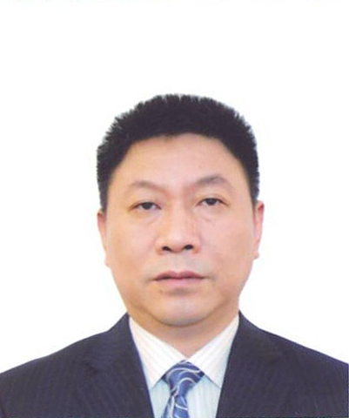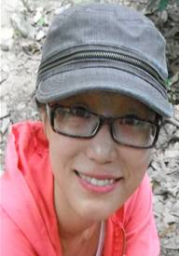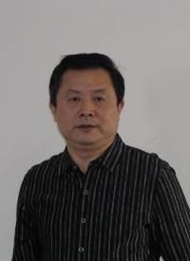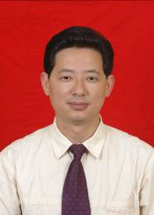

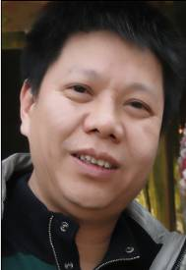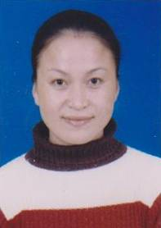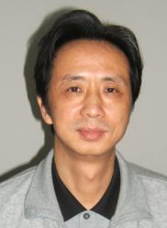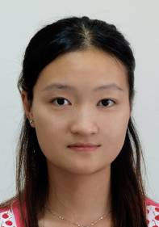

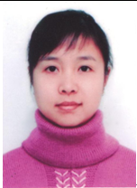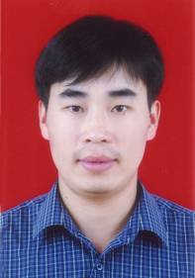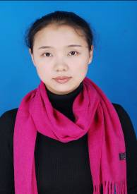

2、长沙分校代表队
领 队：胡党生 联系电话：13975109870
教练员：胡 滨 联系电话：15874251860
联系人：胡 滨 联系电话：15874251860
运动员：（男）栾晓滨 丁磊 吴三湘 杜颖
（女）吴建新

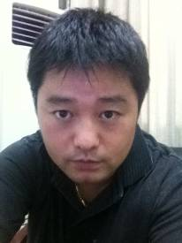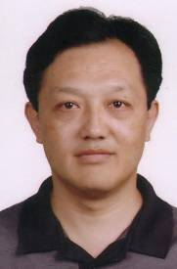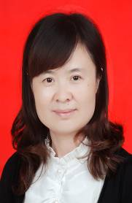

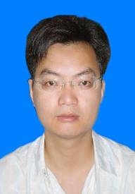

3、株洲分校代表队
领 队：王小青 联系电话：13907336775
教练员：汤 毅 联系电话：13873358008
联系人：周 琦 联系电话：18673352260
运动员：（男）王 坚 周 琦 魏明俊 徐云翔 邓新胜
（女）邓翠英 宋 燕 梁 静 付 荣 欧阳天红

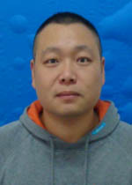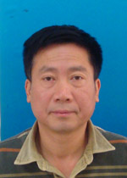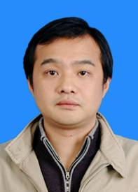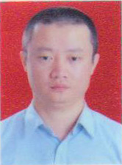

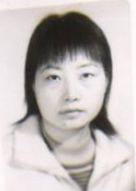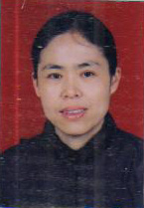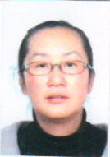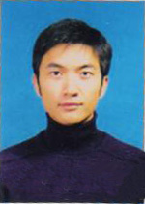

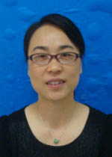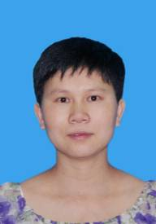

4、湘潭分校代表队
领 队：易建辉 联系电话：13975205580
教练员：鄢小平 联系电话：13607320508
联系人：鄢小平 联系电话：13607320508
运动员：（男）左泽文 鄢小平 冯建军 龚晓辉 黄 寅
（女）雷 蓓 钱焕新 赵 靖 李喜利 雷钧麟

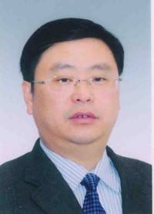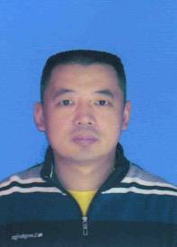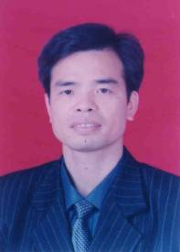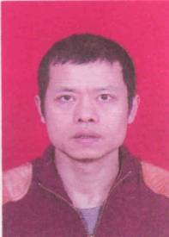

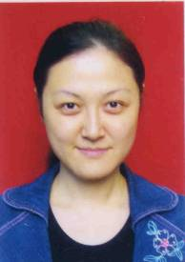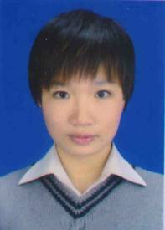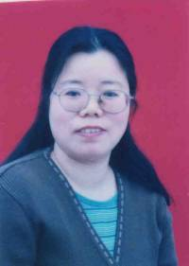

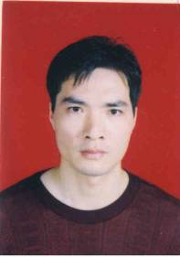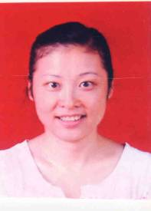

5、邵阳分校代表队
领 队：蒋景明 联系电话：13973991228
教练员：邓智敏 联系电话：18975909918
联系人：雷兰福 联系电话：13307399171
运动员：（男）郑建亮 蒋 晖 曾世勇 钟 捷 雷兰福
（女）王艳恒 彭晓玲 贺淑英 罗秀梅

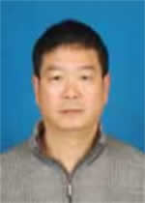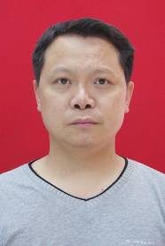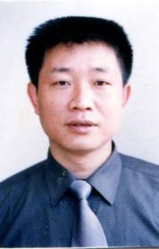

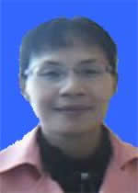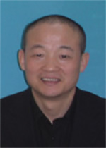

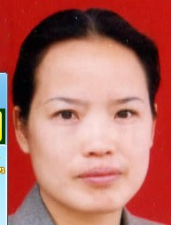

6、衡阳分校代表队
领 队：李智平 联系电话：13875618586
教练员：刘 燕 联系电话：13507342956
联系人：刘小菊 联系电话：13873460913
运动员：（男）贺剑峰 曾宇生 汤双喜 张志斌
（女）伍守芹 刘小菊 黄丽莉

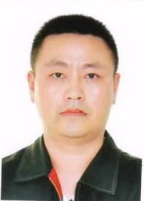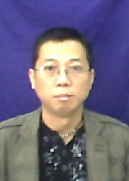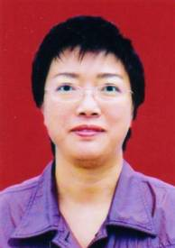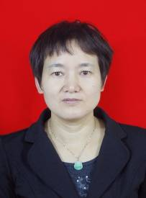

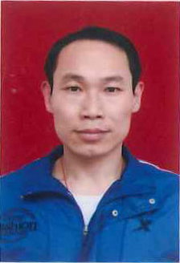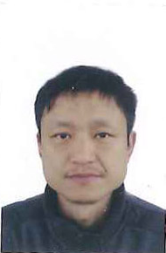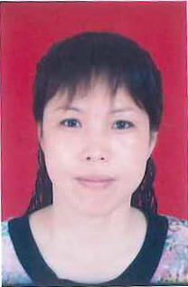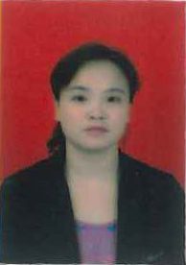

7、常德分校代表队
领 队：李青年 联系电话：13607369590
教练员：娄跃平 联系电话：13875111119
联系人：娄跃平 联系电话：13875111119
运动员：（男）姚建军 何胜德 刘 瑜 鲁秋润
（女）杜 颖 梅晓燕 何 娟

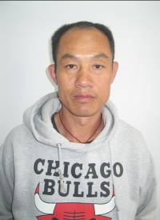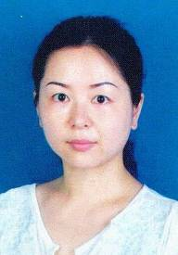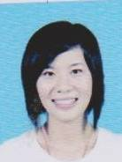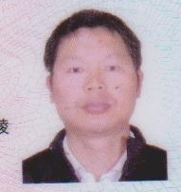

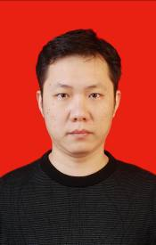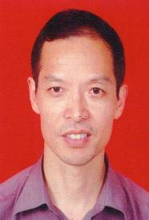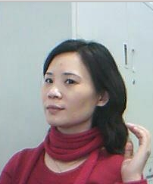

8、益阳分校代表队
领 队：刘 燕 联系电话：13973722371
教练员：龚永南 联系电话：13055091278
联系人：刘 燕 联系电话：13973722371
运动员：（男）林文华 龚宏浩 杨晔东 陈莉辉 龚永南
（女）刘文英 陈 萍 刘 燕 贺凤来 杨 林

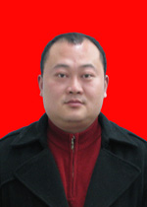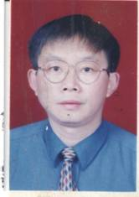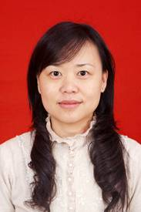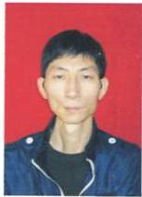

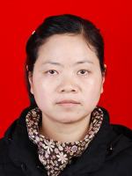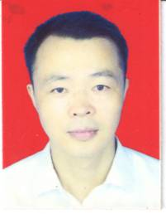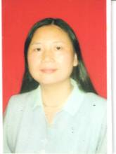

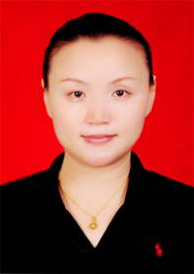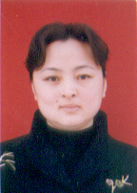

9、永州分校代表队
领 队：何波涛 联系电话：18974631616
教练员：崔 莹 联系电话：18932495917
联系人：陈雄林 联系电话：13365868605
运动员：（男）陈雄林 夏晋新 周 洪 陈 臻 何 军
（女）何 文 眭顺玲 李 墨 刘慧荣 朱雯青

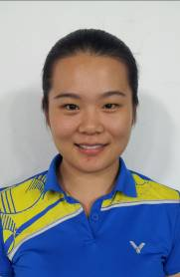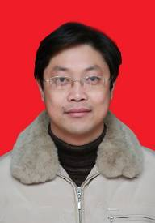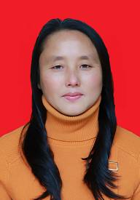

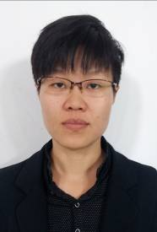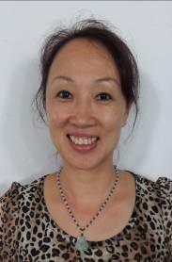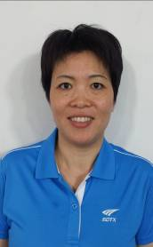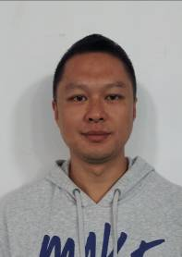

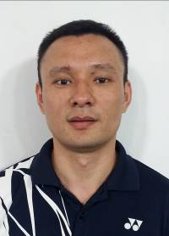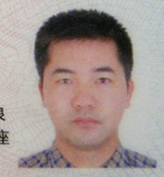

10、湘西自治州分校代表队
领 队：陈 俊 联系电话：13974389766
教练员：田开文 联系电话：13974369051
联系人：田开文 联系电话：13974369051
运动员：（男）田开文 田志刚 陈 鹏 袁 伟
（女）龙晓颖 刘 荃 石建湘 金 娟 方菊花

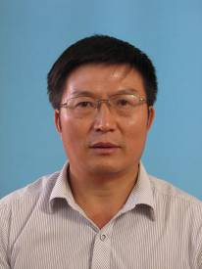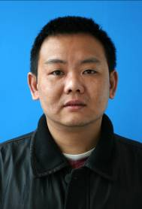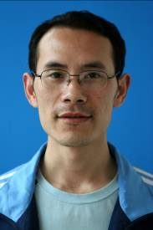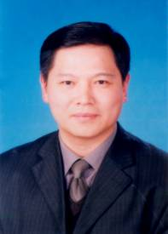

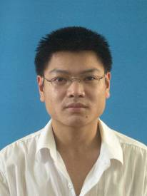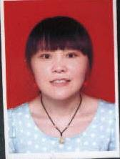

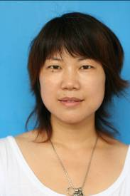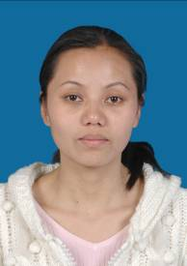

11、涟钢分校代表队
领 队：陈 晓 联系电话：13873817018
教练员：夏晓春 联系电话：13387388658
联系人：盛立新 联系电话：13574507226
运动员：（男）夏晓春 盛立新 谢 强 彭志军 颜跃华
（女）李 园 黄桂芳 刘雪辉 刘益莲 杨 波

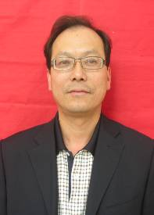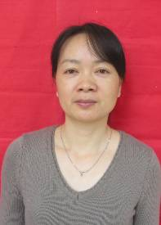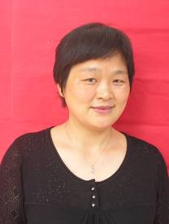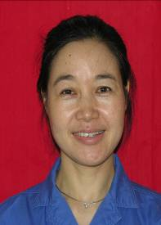

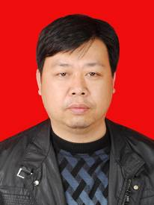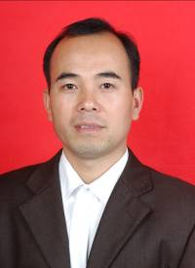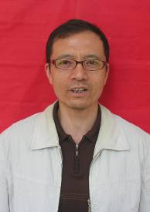

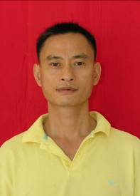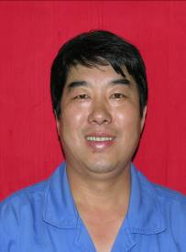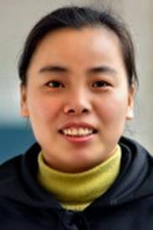

12、岳化分校代表队
领 队：熊远智 联系电话：13807309735
教练员：卢奔騠 联系电话：13975071538
联系人：李 尉 联系电话：13975070740
运动员：（男）熊远智 尹箭飞 李 尉 席进军 文 微
（女）杨 慧 彭丽蓓 周 芸 杨 慧（小）

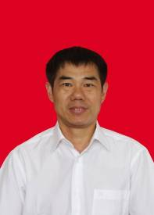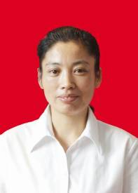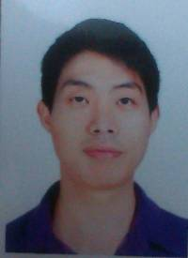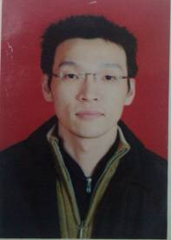

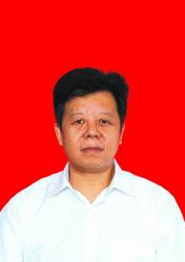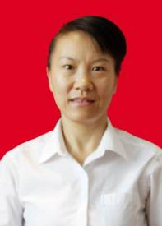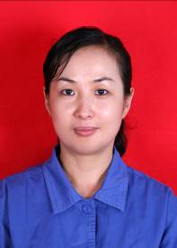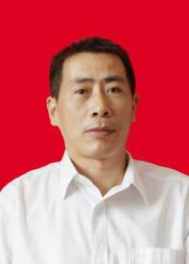

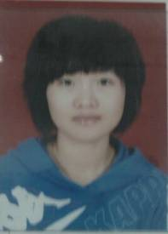

13、津市分校代表队
领 队：龙英彪 联系电话：13975648805
教练员：彭国宏 联系电话：13786607968
联系人：马 鸣 联系电话：13707421309
运动员：（男）彭国宏 王 俊 向际平
（女）郝 琼 鲁玉玲 许向军

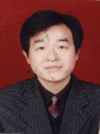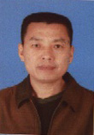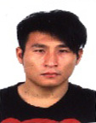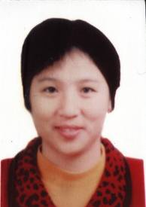

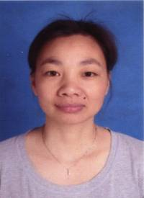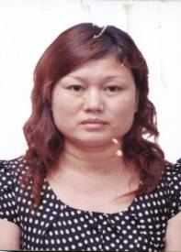

14、药学分校代表队
领 队：李光锋 联系电话：13787415181
教练员：袁飞 联系电话：13787415328
联系人：胡良惠 联系电话：15974250428
运动员：（男）刘金忠 何 江 刘喜红 张纯规 罗 冲
（女）戴 为 彭 英 李 颖

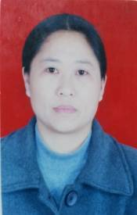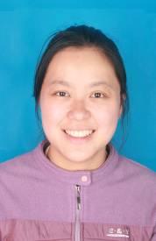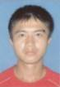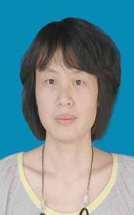

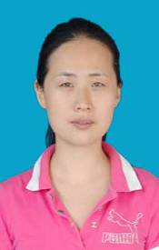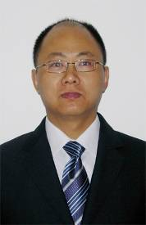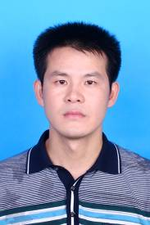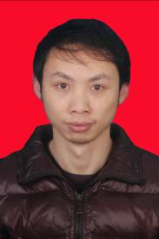

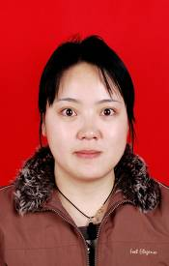

竞赛秩序表
第一阶段分组秩序表
（16日赛程表）
A组 | 自治州分校 | 衡阳分校 | 益阳分校 | 胜次 | 胜率 | 名次
自治州分校
衡阳分校
益阳分校

B组 | 常德分校 | 湘潭分校 | 省校 | 胜次 | 胜率 | 名次
常德分校
湘潭分校
省校

C组 | 岳化分校 | 永州分校 | 株洲分校 | 药学分校 | 胜次 | 胜率 | 名次
岳化分校
永州分校
株洲分校
药学分校

D组 | 长沙分校 | 邵阳分校 | 涟钢分校 | 津市分校 | 胜次 | 胜率 | 名次
长沙分校
邵阳分校
涟钢分校
涟钢分校

第二阶段秩序表

A组第一名

C组第二名
3、4
3、4名

C组第一名

A组第二名
1、2名
5、6名
7、8名
7、8名

B组第一名

D组第二名

D组第一名

B组第二

竞赛日程
场地  时间 | 一号场地 | 二号场地 | 三号场地 | 四号场地
16号  上午  8:30 | 开幕式
16号  上午  9:00 | C1-C4  A2-A3 | C2-C3  A2-A3 | D1-D4  B2-B3 | D2-D3  B2-B3
16号  下午  13:30 | C1-C3  A1-A3 | C4-C2  A1-A3 | D1-D3  B1-B3 | D4-D2  B1-B3
16号  下午 | C1-C2  A1-A2 | C3-C4  A1-A2 | D1-D2  B1-B2 | D3-D4  B1-B2
17号  上午  8:15 | A组第一名  VS  C组第二名 | C组第一名  VS  A组第二名 | B组第一名  VS  D组第二名 | D组第一名  VS  B组第二名
17号  上午 | AC负队  VS  CA负队 | BD负队  VS  DB负队 | AC胜队  VS  CA胜队 | BD胜队  VS  DB胜队
17号  下午  13:30 | 1-2名 | 3-4名 | 5--6名 | 7--8名
17号  下午  16:30 | 闭幕式

羽毛球比赛分校联系人及接待人名单

 | 单位 | 领队 | 联系电话 | 联系人 | 联系电话 | 接待人 | 电话号码
1 | 省校 | 刘演林 | 13975184758 | 易 敏 | 15874857544 | 周 娟 | 15874257109
2 | 株洲 | 王小青 | 13907336775 | 周 琦 | 18673352260 | 黄 丽 | 13787013241
3 | 湘潭 | 易建辉 | 13975205580 | 鄢小平 | 13607320508 | 卢 欣 | 18229997543
4 | 邵阳 | 蒋景明 | 13973991228 | 雷兰福 | 13307399171 | 刘 婷 | 1829995129
5 | 衡阳 | 李智平 | 13875618586 | 刘小菊 | 13873460913 | 梁丽娟 | 18373188070
6 | 常德 | 李青年 | 13707421866 | 娄跃平 | 13875111119 | 陈 凌 | 18273177161
7 | 益阳 | 黄 赛 | 13973722371 | 刘 燕 | 13973722371 | 熊佳卉 | 18373177962
8 | 永州 | 何波涛 | 18974631616 | 陈雄林 | 13365868605 | 陈灿林 | 18273176587
9 | 湘西 | 陈 俊 | 13974389766 | 田开文 | 13974369051 | 许 锻 | 1511286665
10 | 涟钢 | 陈 晓 | 13873817018 | 盛立新 | 13574507226 | 冯梦思 | 18374805806
11 | 岳化 | 熊远智 | 13807309735 | 李 尉 | 13975070740 | 万丽娟 | 15116219446
12 | 长沙 | 胡党生 | 13975109870 | 胡 滨 | 15874251860 | 刘 鑫 | 18774915901
13 | 津市 | 龙英彪 | 13762615178 | 马 鸣 | 13707421309 | 林 琴 | 18684644713
14 | 药学 | 李光锋 | 13787415181 | 胡良惠 | 15974250428 | 彭双雅 | 13787088330

湖南电大系统羽毛球团体赛服务指南

大会日程安排表

日 期 | 时 间 | 内 容 | 地 点 | 责任人

11月15日  （星期四） | 下午  （13:00—16:00） | 各代表队报到 | 和一大酒店大厅 | 易 敏  谭平
11月15日  （星期四） | 下午  （14：00—17：30） | 1、各代表队熟悉场地  2、裁判员报到  3、裁判员学习 | 湖南电大  体育艺术馆 | 陈 燕  易 敏
11月15日  （星期四） | 下午  （16：00—16：30） | 裁判长、领队和教练会议 | 湖南电大远教大楼三楼二会议室 | 汤筱飞
11月15日  （星期四） | 晚上  （18：00－19：30） | 全体领队、教练员、裁判员会餐 | 湖南电大远教大楼三楼二会议室 | 汤筱飞
11月16日  （星期五） | 8：30— 9：00 | 开幕式 | 湖南电大体艺馆 | 汤筱飞
11月16日  （星期五） | 9：00—12：00 | 比 赛 | 湖南电大体艺馆 | 林志军
11月16日  （星期五） | 12：00—13：00 | 中 餐 | 湖南电大食堂三楼 | 陈 燕  易 敏
11月16日  （星期五） | 13：00—14：00 | 休 息 | 自定
11月16日  （星期五） | 14：00—17：30 | 比 赛 | 湖南电大体艺馆 | 林志军
11月16日  （星期五） | 19：00—20：00 | 晚 餐 | 湖南电大食堂三楼 | 陈 燕  易 敏
11月17日  （星期六） | 8：00—12：00 | 比 赛 | 湖南电大体艺馆 | 林志军
11月17日  （星期六） | 12：00—13：00 | 中 餐 | 湖南电大食堂三楼 | 易 敏  陈 燕
11月17日  （星期六） | 13：00—14：00 | 休 息 | 自定
11月17日  （星期六） | 14：00—16：30 | 比 赛 | 湖南电大体艺馆 | 林志军
11月17日  （星期六） | 16：30—17：00 | 闭幕式 | 湖南电大体艺馆 | 汤筱飞
11月17日  （星期六） | 17：30—18：30 | 晚 餐 | 湖南电大食堂三楼 | 陈 燕  易 敏

大会办事机构联系方式

一、总联系人
吴 敏 13308466071
易 敏 15874857544
王鸣秋 13908483237
毛 剑 13787081324
林志军 13467541670

二、总体工作组
负 责 人：吴 敏 13308466071 易 敏15874857544
工作人员：李 滨 谭 平 蒋校笑

三、竞赛组
负责人：王鸣秋13908483237 毛 剑 13787081324
工作人员：林志军13467541670

四、后勤组
负责人：陈燕 13875950217
工作人员：吴 辉 阳 光

五、保卫组
负责人：刘迎 13307313207

六、接待组
负责人：李涌涛 18684652227
工作人员：江 波 周 娟 卢 欣 刘 婷 梁丽娟
陈 凌 熊佳卉 陈灿林 许 锻 冯梦思
万丽娟 刘 鑫 林 琴 彭双雅

七、宣传组
负责人：陈善兵 13786108146

八、技术保障组
负责人：朱白羽 13787319508

